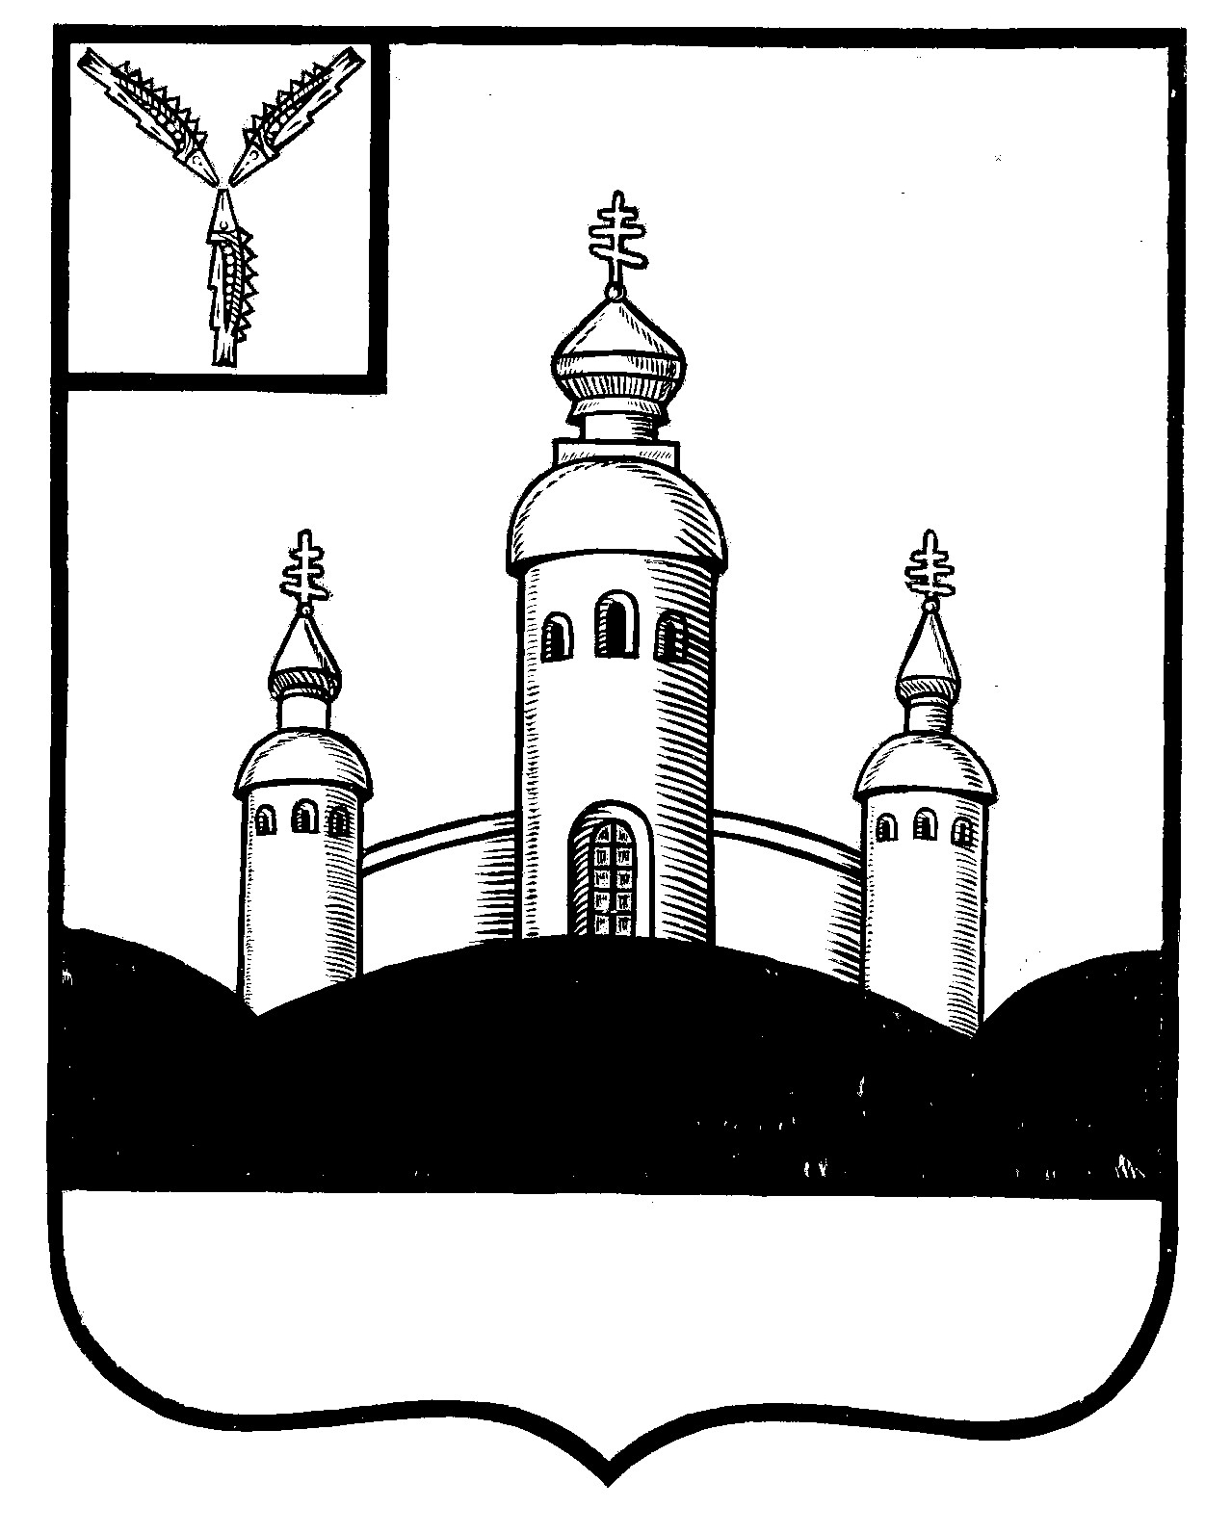
СОБРАНИЕ
ВОСКРЕСЕНСКОГО МУНИЦИПАЛЬНОГО РАЙОНА
САРАТОВСКОЙ ОБЛАСТИ

РЕШЕНИЕ

20 декабря 2022 года № 59
с. Воскресенское

Об исключении из казны и реестра муниципальной собственности

Воскресенского муниципального района имущество

Руководствуясь Федеральным законом от 06 октября 2003 года № 131-ФЗ «Об общих принципах организации местного самоуправления в Российской Федерации», на основании договора передачи жилого помещения в собственность граждан от 10.11.2022 г. № 61, Устава Воскресенского муниципального района Саратовской области

Собрание Воскресенского муниципального района Саратовской области

РЕШИЛО:

- Разрешить администрации Воскресенского муниципального района Саратовской области исключить из реестра жилого фонда муниципальной собственности и казны Воскресенского района следующее имущество:
- квартира, порядковый номер № 98, общей площадью 70,5 кв. м расположенную по адресу: Саратовская область, Воскресенский район, с. Елшанка, ул. Школьная д. 46, кв. 60.
- Настоящее решение вступает в силу со дня размещения его на официальном Интернет - сайте Воскресенского муниципального района в разделе «voskresensk64.ru»

Председатель Собрания

Воскресенского МР И.В. Яськова

